Вариант 7
Часть 1
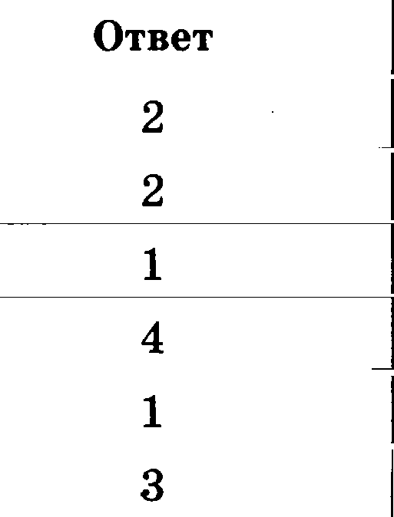
Па правильный ответ на каждое задание части 1, кроме задания 22, ставится 1 балл. Задание 22 оценивается по следующему принципу: 2 балла — нет ошибок; 1 балл — допущена одна ошибка; 0 баллов — до- пущены две и более ошибок.

JV• задааил | Ответ | N•. | задания
1 | 4 | 14
2 | 1 | 1s
 | 16
4 | 1т
 | 18
 | 1 | 19
 | 1 | 20 |  | '
8 | 2 | 21 |  | 1234
9 | 4 | 22 |  | 21122
10 | 3 | 23 |  | 245
11 | 1 | 24 |  | 25
12 | 4 | 25 |  | 112
lз | 1

Часть 2
Критерии оценивания эаданий с раэвернутым ответом

- Составьте план текста. Для этого выделите основные смысловые фрагменты текста и озаглавьте каждый из них.

Содержание вервого ответа и уназавия по оцевивавию (допускаются иные формулировки ответа, не искажающие его смысла)
: тв н
он м в м ф ентам екст и трт овную

Могут быть выделевы следующие смысловые фрагменты:
- появление акционерных компании;
- признаки акционерных компаний;
- права акционеров;

Содержание вервого ответа и указания по оцевивавию (допускаются иные формулировки ответа, не искажающие его смысла)
- фондовый рынок и его участники;
- государственные облигации.
Возможвы иные формулировки пунктов плана, ве искажающие сути основной идеи фрагмента, и выделение дополнительных смысловых блоков.
Въіделенъі основные смысловые фрагменты текста, их названия (пувктъі плана) отражают основную идею каждого фрагмевта текста.  Количество выделенных фрагментов может быть различным | 2
Верно въіделенъі более половины смысловъіх фрагментов текста, их названия (пyнкты плана) отражают основные идеи соответ- ствующих частей текста | 1
Не въіделенъі основнъіе фрагменты текста.  ИЛИ Названия въіделенных фрагментов (пункты плана) не соот- ветствуют основной идее соответствующих частей текста, явля- юсь цитатами из соответствующего фрагмента.  ИЛИ Ответ неверный | 0
Максимальчый балл | 2

- Какие три вида ценТlшХ бумаг упоминаются в тексте?

Содержание вервого ответа и указавня по оцевивавню (допускаются иные формулировки ответа, не искажающие его смысла)
В правильном щенвых_0умаг:  - акция,  - облигация,  - векеель | ответе должны быть названы | следующие | ви ьі
Правильно нааваны три вида ценных бумаг |  |  |  | 2
Правильно названъі два вида ценных бумаг |  |  |  | 1
Назван одив вид ценных бумаг.  ИЛИ Ответ неправильнъій |  |  |  | 0

- О чем говорит цена акции? Рде происходит торговли акциями?

Содержание вервого ответа и указания по оцевивавию  (допускаются иные формулировки ответа, не искашающие его смысла) | Балты
В правильном ответе должны быть дaвы ответы ва вад рвооoca:
- цена акции говорит об ожидании прибыльности в будущем;
- торговля акциями происходит на фондовом рынке (бирже)

Содержание вервого ответа и унааавия во оцевивавню
(допускаются иные формулировки ответа, не искажающие его смысла)
Правильно даны ответы на оба вопроса | 2
Дан ответ на один вопрос | i
Ответ неправильнъій | 0
Максимальньtй Ѕолл | й

- Опираясь ва текст, укажите любъіе две чертъі акциовервого обще- ства. Используя обществоведческие знания, назовите еще одву.

Содержание вервого ответа и унааавия по оцевивавию
(допускаются иные формулировки ответа, не искажающие его смысла)
В ответе должны содержаться следующие элементы:
1) указавы две черты акционерного общества:
— является юридическим лицом;
акционерного общества несут ограниченвую отвезет-
вен ос .
oбpaн g:
2) на о еще на черта ори ep . ' дивидендов по
т |  |  |  |  |  |  |  |  | 3
Пр | 'На | ван ' | ' | аов | epтl,y | :'1н | eбe | одна. | 2
Hag ана |  |  | q p a ИЛИ Назвала еще одна |  |  |  |  |  | 1
е р ïi.:: |  |  |  |  |  |  |  |  | 0

- Чем автор объясняет взлеты и падения цен на акции компаний? Привлекая обществоведческие знания, укажите еще одив фактор
ВОПМОШНОРО TilKOPO ВЛИЯНИЯ.

Содержание вервого ответа и унааавия по оцевивавию
(допускаются иные формулировки ответа, не искажающие его смысла)
Правильный ответ должен содержать следующие элементы:
- дан ответ на вопрос: автор объясняет взлеты и падения кур- сов акций преимущественно психологическими факторами, настроением участников рынка;
- указан еще один фактор, например политическая ситуация, изменение экономических условий.

Содержавне вервого ответа н указания по оцевнвавню (допускаются иные формулировки ответа, не иекажающие его емысла)
Могут быть указаны другие факторы
Дан ответ на вопрос, указан фактор | 2
Дан ответ на вопрос | 1
Ответ неправильный | о
Максимальньtй Ѕолл | £

- Автор отвечает более высокую доходность и более визкую надеж- ность акций в сравнении с облигациями. Дайте объяснения воз- можных причин появления каждой из этих оеобенвостей акций (укажите по одной причине).

Содержание вервого ответа и указания по оцевивавию (допуекаются иные формулировки ответа, не иекажающие его смысла)
Правильный ответ должев содержать следующие элементы:
- даііо объяснение причины высокой доходности акций. На- пример акционерные предприятия создаются специально для извлеиения прибыли и используют для этого все возможно- сти, в том иисле и связанные с риском;
- дано объяснение причины более низкой надежности, напри- мер: доходы по облигациям гарантирует государство, а дохо- ды по акциям зависит от многих факторов, в частности от состояния самого предприятия, которое может разориться
Давы два объяснения | 2
Дано одно объяснение | 1
Ответ неверный | 0
Максижальный dалл | 2

